Impressum
Entwicklung des Spiels und Regeltexte
Mareike Riegel & Michael XXXXX
Illustrationen
Mareike Riegel
KI-Artwork
Michael XXXXX
Satz & Design
Rafael Hass
Inhaltsverzeichnis
Impressum 1
Willkommen auf dem Mars 2
Was ist Staubpfoten? 2
Das ist ein Rollenspiel 3
Das braucht ihr zum Spielen 3
So spielt ihr! 4
Proben 4
Helfende Eigenschaften und Behinderungen 5

Willkommen auf dem Mars
Mars, unsere Heimat: roter, bromgetränkter Sand, grüner Himmel und das wundervolle Blaugras! Hier leben wir, dies Marser!
Zwischen staubigen Wohnbleiben, dröhnenden Hebrobotos und dem kalten Blick der Obrigkeit wächst eine neue Generation heran: die Mars-Kadetten.
Gemeinsam stellen wir uns Stürmen, Dunkelheit, Maschinen, KIs – und den Fragen, die niemand stellen darf.
Mut. Freundschaft. Entdeckungen. Entscheidungen.
Werde Kadett! Sei mit uns eine Staubpfote! Und wir werden den Mars von allem befreien, was un-marsisch ist.

Was ist Staubpfoten?
Staubpfoten ist ein Rollenspiel. Du spielst es mit zwei bis fünf anderen. Einer erzählt die Welt. Und gemeinsam erschafft ihr ein Abenteuer und erlebt gemeinsam eine Geschichte.
Die Geschichten sind speziell. Denn als Kadett bist du der Propaganda eines wahnsinnigen Politikers ausgesetzt. Kannst du dich gegen die Gehirnwäsche behaupten? Wirst du was Richtige tun? Und wenn ja: was ist überhaupt das Richtige?
Staubpfoten stellt Spieler und Meister vor grosse Herausforderungen des Gewissens.
Die sogenannte „Kadettschaft“ entspricht der Hitlerjugend. Es soll zur Diskussion anregen und Mechanismen verständlich machen. Damit das, was ist Deutschland passiert ist, die mehr geschieht!

Das ist ein Rollenspiel
Ein Rollenspiel ist wie eine gemeinsame Geschichte. Die erzählt ihr gemeinsam.
Einer (der Meister) kennt die ganze Geschichte. Er erzählt den anderen Spielern, wen sie treffen, welche Tiere sie sehen, wo sie sich befinden.
Und die Spieler erzählen dann mit und sprechen und handeln,

Das braucht ihr zum Spielen
- Charakterbogen, für jeden Spieler einen
- Stifte
- einen sechsseitigen Würfel
Du bist ein Marser, das ist ein felines (=katzenhafte) Wesen. Du lebst in deiner Wohnbleibe. Und immer wenn du rausgehst, hast du einen Anzug an. Denn draussen ist es giftig: Überall ist Brom. Halte also deinen Anzug immer schön in Ordnung.
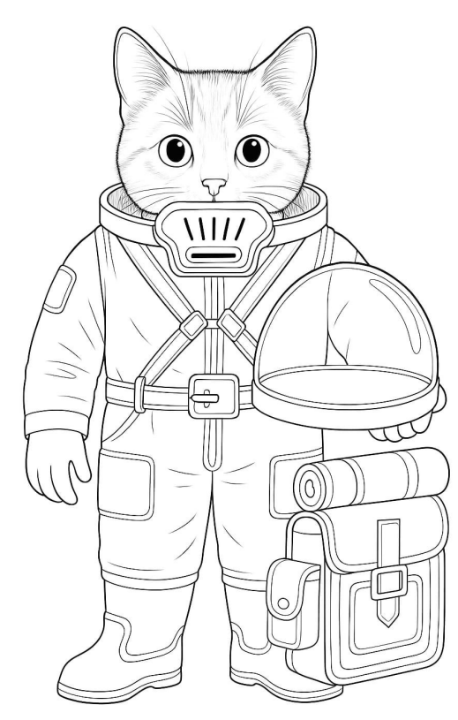
Du siehst also so aus:

So spielt ihr!
Der Meister beschreibt die Welt. Und du beschreibst, was dein Charakter macht. Dein Charakter, wer bist du überhaupt?

Proben
Dein Charakter hat folgende Grund-Eigenschaften: MUt, KLugheit, INtuition, CHarisma, KKörperkraft, GEwandtheit, 10 Punkt insgesamt verteilen, Maximalwert 5
Die Probe wird auf die passende Grundeigenschaften gewürfelt. Die Augenzahl muss gleich oder niedriger als Eigenschaft sein
- 1 ist ziemlich gut und in der Regel immer gelungen
- 6 ist immer gefehlt, dann muss nochmal gewürfelt werden
- 6-6 erneut 6 geworfen = Doppelsechs? => Oberkacke
Beispiel: Enno möchte einen Jerrybaum hochklettern. Er würfelt auf die passende Grundeigenschaft, hier Körperkraft (KK). Seine KK hat er 4. Er würfelt eine 5. Die Augenzahl 5 ist grösser als ein KK von 4 => die Probe ist NICHT geschafft.

Helfende Eigenschaften und Behinderungen
Gute Eigenschaften erleichtern die Probe um ihre Wertigkeit.
Behinderungen erschweren die Probe um ihre Wertigkeit.
Beispiel: Orb kriecht durch ein Labyrinth aus Schächten. In INtuition hat Orb eine 5 sowie die Behinderung "Orientierungslos", Malus -1. Also hat er die Orientierungsfähigkeit 5-1 = 4. Er würfelt eine 5 und verfehlt seine Probe.

Kampf
Kämpfe sind Proben auf Körperkran

Bitte beachten: Es kommt auf den Spass an. Als Meisten kannst DU gerne mal 5 grad sein lassen ;-)

